Merkblatt zur Beteiligung von Gefangenen an Kosten im Justiz-Vollzug

der JVA Kiel
Justizvollzugsanstalt Kiel,
Die Anstaltsleiterin
Faeschstraße 8-12
24114 Kiel
Telefon: 0431 6796 0
A/B/443.346 SH

Text in Leichter Sprache.
Stand: 1. Januar 2025

Gefangene müssen bestimmte Kosten in der JVA selbst bezahlen.

Das steht in einer Allgemeinen Verfügung.
Diese Verfügung ist vom Ministeriums für Justiz, Arbeit und Europa Schleswig-Holstein.
Die Verfügung ist vom 29. September 2008 .
In dieser Verordnung steht:
So müssen sich Gefangene an den Kosten von der JVA beteiligen.

Beteiligung an Kosten
Gefangene verbrauchen in der JVA Energie.
Und es gibt Kosten für die Verwaltung von der JVA.
Ein Gefangener muss diese Kosten zum Teil bezahlen.
Diese Kosten müssen Gefangene Bezahlen:
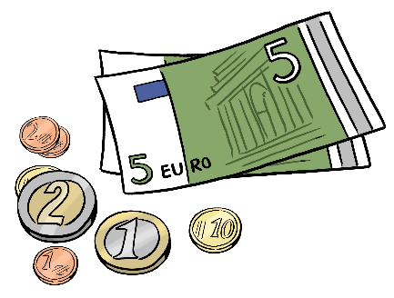
- Strom für Elektro-Geräten, die Strom aus der JVA verbrauchen,
- Dienstleistungen von der JVA für Gefangene und
- Dienstleistungen von anderen, die die Anstalt organisiert.
Dies ist kostenlos:
1 Radio und 1 Fernseher benutzen kostet nichts.
Sie dürfen auch
1 Wasserkocher,
1 Kaffeemaschine,
1 Lampe zum Lesen,
1 Rasierer oder Bartschneider und
1 Kühlgeät, zum Beispiel Kühlbox
im Haftraum kostenlos benutzen.

Geräte im Haftraum müssen geprüft sein
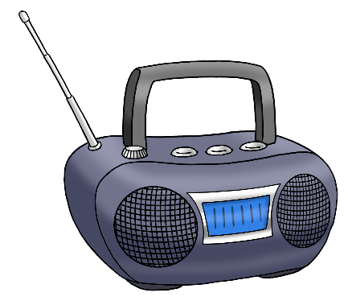
Die Geräte müssen durchgesehen werden.
Nur dann dürfen Sie die Geräte in der JVA nutzen.
Eine Fach-Firma sieht die Geräte durch.
Gefangenee müssen die Kosten für das Durchsehen für jedes Gerät extra bezahlen.

Kosten
Im Kosten-Verzeichnis steht:
- Was Gefangene bezahlen müssen.
- Wie viel Sie bezahlen müssen
Das Kosten-Verzeichnis ist eine extra Liste.

Strom sparen
Gefangenen müssen Strom sparen.
Das wird Ihnen hiermit deutlich gesagt.
- Geld für Strom vom Konto abbuchen
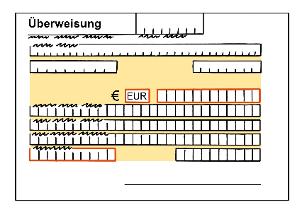
Die JVA darf das Geld für Strom von Ihrem Konto abbuchen.
Dazu müssen Sie zustimmen.
Sonst können Sie keine Elektro-Geräte benutzen.
Sie haben ein Konto bei der JVA.
Davon werden Strom-Kosten dann abgebucht.
Sie stellen zum Beispiel einem Antrag auf ein elektrisches Gerät.
Dann müssen Sie auch sagen, dass jeden Monat 2 Euro abgebucht werden.
Das gilt auch für regelmäßige Zahlungen jeden Monat.

Formular benutzen
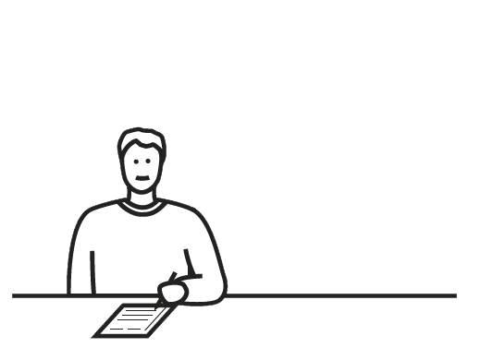
Sie wollen Elektro-Geräte in Ihrem Haftraum haben?
Oder Elektrogeräte sollen aus dem Haftraum genommen werden?
Dafür müssen Sie einen Antrag stellen.
Für den Antrag müssen Sie ein Formular benutzen.
Das Formular heißt
Antrag auf Aushändigung/Herausnahme von Geräten.

Wann müssen Sie zahlen?

Die Zahl-Stelle kassiert das Geld.
Die Zahl-Stelle ist die Kasse von der JVA.
Sie haben ein Gerät bekommen?
Oder Sie nutzen einen Dienst von der JVA?
Dann müssen Sie sofort zahlen.

Sie können ein Gerät oder einen Dienst nicht nutzen?
Zum Beispiel, weil Sie krank sind.
Sie müssen dann trotzdem zahlen.

Vielleicht ist nicht genug Geld auf ihrem Konto?
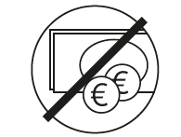
Dann können Sie Geräte oder Dienste nicht bezahlen.
Dann müssen Sie das Gerät wieder abgeben.
Dann dürfen Sie den Dienst nicht mehr nutzen.
Die Anstalt nimmt die Geräte und bewahrt sie auf.
Dafür müssen Sie keinen Antrag stellen.

Sie bekommen kein Geld zurück.
Darauf haben Sie kein Recht.

Sie müssen jeden Monat zahlen
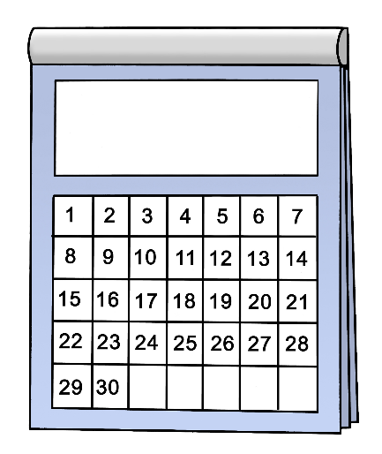
Sie müssen jeden Monat Beiträge zahlen .
Die festen Beträge stehen im Kosten-Verzeichnis
Sie müssen für Monate zahlen,
in denen Sie etwas die ganze Zeit nutzen.
Und in denen Sie anfangen etwas zu nutzen.
Und in denen Sie aufhören etwas zu nutzen.

Die JVA muss nicht alle Leistungen im Kostenplan anbieten.
Darauf haben Sie kein Recht.

Sie haben schon Geräte und Dienste bekommen?
Dann gelten die Regeln auch für diese Geräte und Dienste.

Sie wollen kein Geld vom Konto zahlen?
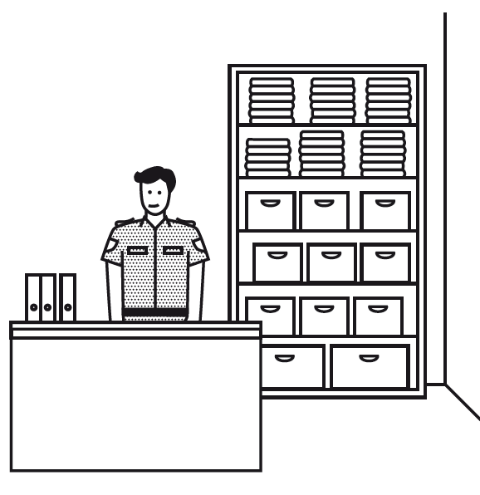
Sie wollen ein Gerät oder eine Leistung nicht vom JVA-Konto bezahlen?
Oder Sie nehmen die Erlaubnis zurück.
Dann haben Sie keine Erlaubnis mehr für das Gerät oder die Leistung.
Die Anstalt nimmt die Geräte und bewahrt sie auf.

Die Anstaltsleiterin

Der Text in Leichter Sprache ist von
André Delor
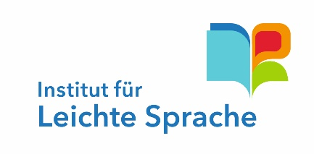
Institut für Leichte Sprache
Lebenshilfe Schleswig-Holstein e.V.
Kehdenstraße 2-10
24103 Kiel
Der Text wurde von der Prüfgruppe des
Instituts für Leichte Sprache Lebenshilfe S-H geprüft.
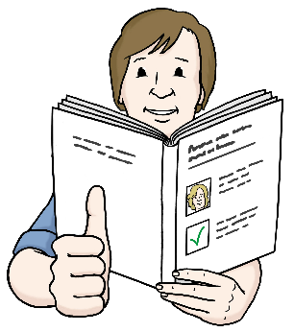
Die Bilder im Text sind von:
Lebenshilfe für
Menschen mit geistiger Behinderung Bremen e.V.
Illustrator Stefan Albers, Atelier Fleetinsel, 2013,
Seiten: 2, 3, 5 oben
Justizministerium S-H: Seiten 4 und 5 unten
Das Logo vom Institut für Leichte Sprache ist von der Lebenshilfe Landesverband Schleswig-Holstein e.V.

© European Easy-to-Read Logo: Inclusion Europe. Mehr Informationen im Internet unter: Internetseite von Inclusion Europe

